Что нужно делать родителям еще до поступления ребенка в детский сад?
- Готовьте ребенка к общению с другими детьми: посещайте с ним детские парки и площадки, приучайте к игре в песочницах, на качелях (особенно если у вас единственный ребенок – у него только опыт общения со взрослыми!). Ходите с ним на праздники, на дни рождения друзей, наблюдайте, как он себя ведет: стесняется, уединяется, конфликтует, дерется или же легко находит общий язык, контактирует со сверстниками, тянется к общению, раскован.
- Узнайте распорядок дня в группе и приблизьте режим ребенка дома к распорядку дня в группе.
- Обсудите в семье с ребенком, что положительного есть в детском саду (новые товарищи, много игрушек, там учат песенки и поют и т.д.).
- Узнайте, быть может в этот сад, ходят дети ваших соседей или знакомых. Адаптация пройдет легче, если в группе у ребенка есть знакомые ровесники, с которыми он раньше играл дома или во дворе. Посетите детский сад, в то время, когда дети на прогулке и познакомьте своего малыша с воспитательницей и с детьми.
- Учить ребенка дома всем навыкам самообслуживания.
- Готовить Вашего ребенка к временной разлуке с вами и дать ему понять, что это неизбежно только потому, что он уже большой. Скажите ему, что это очень здорово, что он дорос до сада и стал таким большим.
- Повысить роль закаливающих мероприятий.
- Не обсуждать при малыше волнующие вас проблемы, связанные с детским садом.

К моменту поступления в детский сад ребенок должен уметь:

• самостоятельно садиться на стул;
• самостоятельно пить из чашки;
• есть с хлебом;
• пользоваться ложкой;
• после еды задвигать свой стул;
• активно участвовать в одевании, умывании.
Наглядным примером должны выступать, прежде всего, сами родители. Требования к ребенку должны быть последовательны и доступны. Важно также постоянно упражнять ребенка в осваиваемых действиях, поощрять ребенка, давать положительную оценку хотя бы за попытку выполнения.

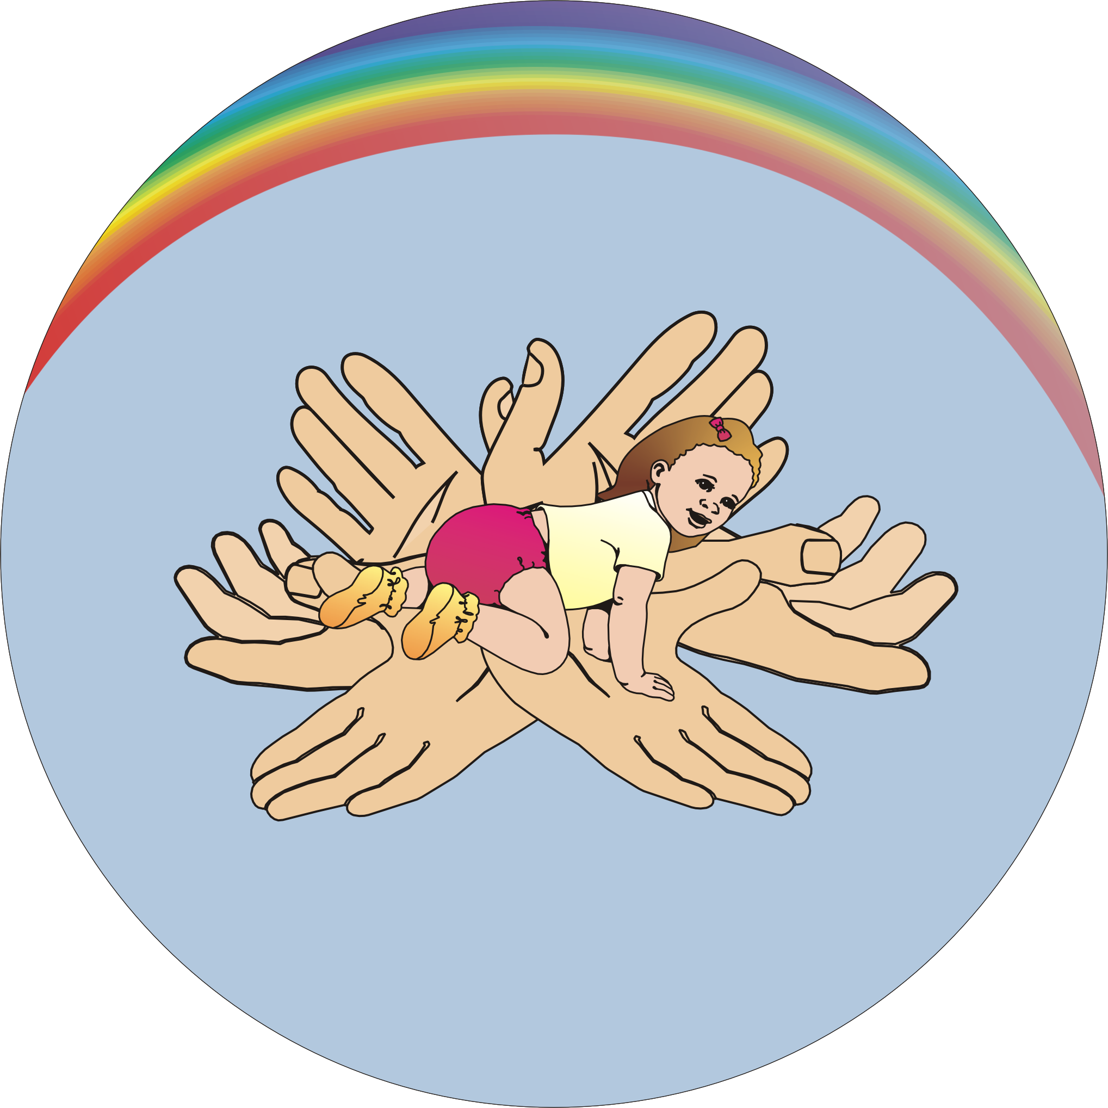

Наш
- тел. 2-42 -30

МУНИЦИПАЛЬНОЕ ДОШКОЛЬНОЕ ОБРАЗОВАТЕЛЬНОЕ БЮДЖЕТНОЕ УЧРЕЖДЕНИЕ
ДЕТСКИЙ САД С. АМЗЯ

Собираемся
в
Детский сад!



Памятка для родителей

КАК РОДИТЕЛИ МОГУТ
ПОМОЧЬ РЕБЁНКУ
ПРОЙТИ ПРОЦЕСС АДАПТАЦИИ.
- Следует создать спокойный, бесконфликтный климат для него в семье. Щадить ослабленную нервную систему ребенка. Не увеличивать, а уменьшать нагрузку на нервную систему, - на время прекратить походы в цирк, театр, в гости. Намного сократить просмотр телевизионных передач.
- Запаситесь терпением, не реагируйте на дерзкие выходки и не наказывайте за капризы.
- Поиграйте с ребенком домашними игрушками в детский сад где какая-то из них будет самим ребёнком. Понаблюдайте, что делает эта игрушка, что говорит, помогите вместе с ребенком найти ей друзей и решите проблемы вашего ребенка через неё, ориентируя игру на положительные результаты. По выходным хорошо играть в самодельную напольную игру "Дорога от дома к детскому саду" - карта с дорожками и домиками-ориентирами: "Наш дом" "Мамина работа", "Папина работа", "Магазин", "Детский сад". По дороге из дома в сад и обратно требуется запоминать ориентиры и, придя домой, наносить (ставить) их на карту. Ребенок ходит своей фигуркой, родители - своими. Играя в "Дорогу в детский сад" по выходным, малыш не отвыкает от сада, и понедельник не будет казаться ему ужасным днем.
- Необходимо поддерживать и в выходные такой же режим дня, как и в детском саду!
- Если ребенок с трудом расстается с матерью, то желательно первые несколько недель пусть отводит в детский сад его отец.
- Не совершайте ошибки и не делайте перерывов в посещении садика - неделька

дома не только не поможет малышу адаптироваться к садику, но и

продемонстрирует ему, что есть и другой вариант, которого можно всеми силами добиваться.
И каким бы ни был хорошим детский сад, не допускайте непоправимую ошибку - не считайте, что он заменяет семью!


Внимание! Уважаемые родители!
Если ваш ребенок все еще с трудом расстается с вами по утрам и испытывает отрицательные эмоции, предлагаем несколько рекомендаций, которые помогут наиболее безболезненно оставлять малыша утром в группе.

* Скажите ребенку уверенным и доброжелательным тоном, что вам пора идти.

* Поцелуйте его, словно ничего не происходит, и уходите не задерживаясь.

* Продемонстрируйте свою уверенность в воспитателе, обратившись к нему с такими, например, словами: «Вижу, у вас сегодня ожидается веселый день».

* Скажите ребенку, как он может определить время, когда вы должны за ним прийти (например, сразу после обеда), и будьте точны -
НЕ ОБМАНЫВАЯ! ребенка

* Попрощавшись, уходите не оборачиваясь.

Оформляя ребенка в детский сад, родители переживают: как его встретят? Будет ли ему хорошо?

Попадая в незнакомую ситуацию, вынужденно вступая в общение с незнакомыми людьми, даже взрослый человек будет чувствовать себя некомфортно.

В чем же лежат причины тяжелой адаптации к условиям детского сада?

- Отсутствие в семье режима, совпадающего с режимом детского сада.
- Наличие у ребенка своеобразных привычек.
- Неумение занять себя игрушкой.
- Несформированность элементарных культурно-гигиенических навыков.
- Отсутствие опыта общения с незнакомыми детьми и взрослыми.

